ИЗБИРАТЕЛЬНЫЙ ОКРУГ № 2
УЛИЦЫ: Терешковой, Быковского, Гагарина, Титова,
Пушкина, Попова, пер. Пушкина, пер. Свердлова

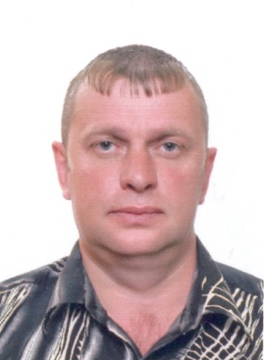
ЛИХАЧЕВ АЛЕКСАНДР ВЛАДИМИРОВИЧ
Родился 21 ноября 1976 года в поселке Мортка, Кондинского района, Тюменской области.
Окончил Морткинскую среднюю школу.
Служил в Российской армии, работал станочником в закрытом акционерном обществе «Юкондрев», затем работал оператором станции водоподготовки в МУП «Морткинская ЖКХ». В настоящее время работает в обществе с ограниченной ответственностью «Жилкомсервис» в должности директора.
Проживает в Ханты-Мансийском автономном округе – Югре, Кондинский район, поселок городского типа Мортка.
Выдвинут избирательным объединением Местное отделение Всероссийской политической партии "ЕДИНАЯ РОССИЯ" Кондинского района.

